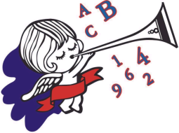
ESCOLA CRESCER E SABER EDUCAÇÃO INFANTIL E ENSINO FUNDAMENTAL

LISTA DE MATERIAL ESCOLAR – INFANTIL 2 – 2024
MATERIAL VARIADO  01 caixa “Meu 1º Giz” com 6 cores  04 caixas de massa para modelar com 12 cores  03 caixas de pintura a dedo com 6 cores  02 envelopes branco 24x34  04 tubos de cola branca 90g  03 rolos de fita crepe  02 rolos durex colorido  01 rolo durex largo  01 rolo de fitilho  01 rolinho de pintura 4 cm  10 sacos plásticos tamanho ofício  01 esponja de louça (para atividade de sala)  03 refis cola quente (fina)  02 metros TNT  02 pcts de bexiga branca  01 pct de grampo de roupas coloridos  01 pct palito de churrasco  PAPÉIS  300 folhas de papel sulfite branco A4  100 folhas de papel sulfite reciclado A4  02 folhas de EVA azuis e 02 roxos  04 folhas de papel Kraft  01 folha de papel carmim vermelho  02 folhas de cartolina branca  02 rolos de papel crepom marrom  01 bloco criativo  01 metro de contact transparente  Obs.: trazer as folhas sem enrolar ou dobrar.  MATERIAL PEDAGÓGICO  01 brinquedo: SUGESTÕES: carrinhos, bonecas, bonecos, jogos de cafezinho, chá, panelinha, jogos de encaixe ou lego com peças grandes, sem pontas agudas ou cortantes, de BORRACHA MACIA;  - Tamanho e modelo compatíveis à faixa etária da criança e com valor acessível; Observar a qualidade do produto para evitarmos acidentes.  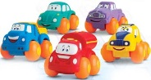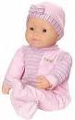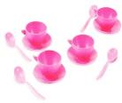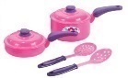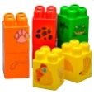  USO PESSOAL  01 termômetro (manter na mochila) (identificado)  01 antitérmico (manter na mochila) (identificado)  01 copo com tampa sem dosador (identificado)  01 pratinho e colher para alimentação (almoço ou lanche) para ficar na escola (identificada)  01 caixa de curativo adesivo  01 mochila (USO OBRIGATÓRIO DA MOCHILA PERSONALIZADA DA ESCOLA, pois ela possui o tamanho ideal, para armazenar todos os pertences da criança. A mesma poderá ser adquirida na Secretaria). Contamos com a compreensão de todos. | USO COMUM  01 sabonete líquido  01 tubo de creme dental infantil (sem flúor)  08 caixas de lenços de papel  06 pcts de guardanapos  200 folhas de papel “Bom Apetite” 200 folhas se for  descartável (lojas de Embalagens) do período integral  200 sacos plásticos picotados 30x40 em bobina (para armazenar roupa molhada ou suja)  MATERIAL DE HIGIENE  01 pente ou escova para cabelo (manter na mochila)  01 pct elástico de silicone ou rabicó (para as meninas)  01 escova de dente com protetor (identificados)  Roupas reserva (manter na mochila)  Calçado reserva (manter na mochila)  Fralda (pacote) Esses materiais serão  Lenço umedecido ou algodão solicitados ao término  Pomada para assadura dos mesmos, via agenda.  OBS: Caso seu filho não use fralda, não é necessário o envio das caixas de luvas.  ATENÇÃO  - Lembramos que não serão aceitos materiais no 1º dia de aula, pois as professoras estarão recepcionando os alunos.  - Os uniformes serão adquiridos na secretaria da escola e deverão ser identificados com o nome da criança. Sugestão: www.inkids.com.br (etiquetas laváveis); A escola não se responsabilizará por uniformes, pertences e materiais sem identificação;  MATERIAL PARA ALUNOS DO PERÍODO INTEGRAL  01 caixa de massa para modelar com 12 cores  01 caixa de tinta guache com 6 cores  01 tubo de cola branca 90g

